Komunikat o sytuacji społeczno-gospodarczej
województwa opolskiego w lipcu 2022 r.
- Przeciętne zatrudnienie w sektorze przedsiębiorstw w lipcu br. kształtowało się na poziomie 107,5 tys. osób i było wyższe o 1,6% niż przed rokiem (w lipcu ub. roku – o 2,7%). Stopa bezrobocia rejestrowanego na koniec lipca br. wyniosła 5,6% i była niższa o 0,8 p. proc. w porównaniu z lipcem ub. roku (przed rokiem – o 0,5 p. proc.).
- W lipcu br. przeciętne miesięczne wynagrodzenie brutto w sektorze przedsiębiorstw wynosiło 6120,45 zł i było wyższe o 13,2% niż w analogicznym miesiącu ub. roku (przed rokiem – o 9,5%).
- Na rynku rolnym w stosunku do lipca 2021 r. w skupie wzrosły ceny podstawowych gatunków zbóż (o 71,9%),
żywca rzeźnego, w tym wieprzowego (o 45,4%), drobiowego (o 37,4%) i wołowego (o 36,3%), a także mleka (o 55,8%). W lipcu 2021 r. w porównaniu z analogicznym okresem 2020 r. odnotowano wzrost cen skupu podstawowych gatunków zbóż (o 19,3%), żywca rzeźnego drobiowego (o 25,6%) i wołowego (o 18,4%) oraz mleka (o 14,9%), natomiast spadek ceny żywca wieprzowego (o 5,1%).
- Produkcja sprzedana przemysłu (w cenach stałych) ukształtowała się na poziomie o 11,4% wyższym niż przed rokiem (w lipcu 2021 r. – o 7,9%). W ujęciu rocznym odnotowano spadek produkcji budowlano-montażowej (w cenach bieżących) o 16,1% (w lipcu 2021 r. wzrost o 30,3%).
- Liczba mieszkań oddanych do użytkowania była o 22,5% mniejsza niż w lipcu 2021 r. (przed rokiem – o 32,4%). Najwięcej mieszkań przekazano w budownictwie indywidualnym.
- Sprzedaż detaliczna zrealizowana przez przedsiębiorstwa handlowe i niehandlowe była wyższa o 22,2%
niż osiągnięta w lipcu ub. roku (przed rokiem – o 4,8%). Sprzedaż hurtowa była wyższa w skali roku o 8,7% (przed rokiem – o 42,9%).
- W okresie styczeń–czerwiec 2022 r. wyniki finansowe badanych przedsiębiorstw niefinansowych były wyższe
od uzyskanych w roku poprzednim, z wyjątkiem wyniku na pozostałej działalności operacyjnej i wyniku na operacjach finansowych (w analogicznym okresie 2021 r. również były wyższe). Polepszył się wskaźnik rentowności ze sprzedaży produktów, towarów i materiałów, natomiast nieco mniej korzystne były wskaźniki rentowności obrotu brutto i netto oraz wskaźniki płynności finansowej.
- Nakłady inwestycyjne poniesione przez przedsiębiorstwa w okresie styczeń–czerwiec 2022 r. były wyższe o 99,5% niż osiągnięte w okresie styczeń–czerwiec 2021 r. (w analogicznym okresie 2021 r. – o 10,8%).
- Według stanu na koniec lipca br. w rejestrze REGON wpisanych było 109,3 tys. podmiotów gospodarki narodowej, tj. o 2,1% więcej niż w lipcu ub. roku (przed rokiem – o 2,3%). W lipcu br. do rejestru REGON wpisano 540 nowych podmiotów (o 2,7% mniej niż przed miesiącem), natomiast wykreślono 243 podmioty (o 17,6% mniej). W końcu
lipca br. zawieszoną działalność miało 11,7 tys. podmiotów (o 2,2% więcej niż przed miesiącem).
- We wszystkich badanych obszarach przedsiębiorcy w sierpniu br. oceniają koniunkturę negatywnie. Pomimo największej poprawy ponownie najbardziej pesymistyczne oceny formułowane są przez prowadzących działalność w zakresie transportu i gospodarki magazynowej.

Spis treści
Strona
Rynek pracy 4
Wynagrodzenia 7
Rolnictwo 9
Przemysł i budownictwo 12
Budownictwo mieszkaniowe 14
Rynek wewnętrzny 16
Wyniki finansowe przedsiębiorstw niefinansowych 17
Nakłady inwestycyjne 18
Podmioty gospodarki narodowej 19
Koniunktura gospodarcza 21
Wybrane dane o województwie opolskim (2021, 2022) 25
Wybrane dane o podregionach i powiatach w województwie opolskim w 2022 r. 28

Uwagi ogólne
Prezentowane w Komunikacie dane:
- o zatrudnieniu, wynagrodzeniach oraz o produkcji sprzedanej przemysłu i budownictwa, produkcji budowlano-
-montażowej, a także o sprzedaży detalicznej i hurtowej towarów dotyczą podmiotów gospodarczych, w których liczba pracujących przekracza 9 osób,
- o sektorze przedsiębiorstw, dotyczą podmiotów prowadzących działalność gospodarczą w zakresie: leśnictwa
i pozyskiwania drewna; rybołówstwa w wodach morskich; górnictwa i wydobywania; przetwórstwa przemysłowego; wytwarzania i zaopatrywania w energię elektryczną, gaz, parę wodną, gorącą wodę i powietrze do układów klimatyzacyjnych; dostawy wody; gospodarowania ściekami i odpadami oraz działalności związanej z rekultywacją; budownictwa; handlu hurtowego i detalicznego; naprawy pojazdów samochodowych, włączając motocykle; transportu i gospodarki magazynowej; działalności związanej z zakwaterowaniem i usługami gastronomicznymi; informacji i komunikacji; działalności związanej z obsługą rynku nieruchomości; działalności prawniczej, rachunkowo-księgowej i doradztwa podatkowego, działalności firm centralnych (head offices); doradztwa związanego z zarządzaniem; działalności w zakresie architektury i inżynierii; badań i analiz technicznych; reklamy, badania rynku i opinii publicznej; pozostałej działalności profesjonalnej, naukowej i technicznej; działalności
w zakresie usług administrowania i działalności wspierającej; działalności związanej z kulturą, rozrywką i rekreacją; naprawy i konserwacji komputerów i artykułów użytku osobistego i domowego; pozostałej indywidualnej działalności usługowej,
- o długotrwale bezrobotnych dotyczą osób pozostających w rejestrze powiatowego urzędu pracy łącznie przez okres ponad 12 miesięcy w okresie ostatnich 2 lat, z wyłączeniem okresów odbywania stażu i przygotowania zawodowego w miejscu pracy,
- o cenach detalicznych dotyczą towarów żywnościowych i nieżywnościowych oraz usług, które pochodzą z notowań cen prowadzonych przez ankieterów w wybranych punktach sprzedaży, w wytypowanych rejonach badania cen; ceny żywności notowane są raz w miesiącu z wyjątkiem owoców i warzyw, w zakresie których notowania cen prowadzone są dwa razy w miesiącu,
- o skupie produktów rolnych obejmują skup od producentów z terenu województwa; ceny podano bez podatku VAT,
- o wynikach finansowych przedsiębiorstw oraz nakładach inwestycyjnych – w ujęciu kwartalnym – dotyczą podmiotów gospodarczych prowadzących księgi rachunkowe (z wyjątkiem przedsiębiorstw rolnictwa, leśnictwa, łowiectwa i rybactwa, działalności finansowej i ubezpieczeniowej oraz szkół wyższych), w których liczba pracujących przekracza 49 osób.
Dane w ujęciu wartościowym wyrażone są w cenach bieżących i stanowią podstawę dla obliczenia wskaźników struktury. Wskaźniki dynamiki zaprezentowano na podstawie wartości w cenach bieżących, z wyjątkiem przemysłu, dla którego wskaźniki dynamiki podano na podstawie wartości w cenach stałych (średnie ceny bieżące 2015 r.).
Liczby względne (wskaźniki, odsetki) wyliczono na podstawie danych bezwzględnych, wyrażonych z większą dokładnością
niż podane w tekście i tablicach.
Dane prezentuje się w układzie Polskiej Klasyfikacji Działalności – PKD 2007.

Polska klasyfikacja działalności 2007 (PKD 2007)
Skrót | Pełna nazwa
sekcje
wytwarzanie i zaopatrywanie w energię elektryczną, gaz, parę wodną i gorącą wodę | wytwarzanie i zaopatrywanie w energię elektryczną, gaz, parę wodną i powietrze do układów klimatyzacyjnych
dostawa wody; gospodarowanie ściekami i odpadami; rekultywacja | dostawa wody; gospodarowanie ściekami i odpadami oraz działalność związana z rekultywacją
handel; naprawa pojazdów samochodowych | handel hurtowy i detaliczny; naprawa pojazdów samochodowych, włączając motocykle
zakwaterowanie i gastronomia | działalność związana z zakwaterowaniem i usługami gastronomicznymi
obsługa rynku nieruchomości | działalność związana z obsługą rynku nieruchomości
administrowanie i działalność wspierająca | działalność w zakresie usług administrowania i działalność wspierająca
działy
produkcja wyrobów z drewna, korka, słomy i wikliny | produkcja wyrobów z drewna oraz korka z wyłączeniem mebli, produkcja wyrobów ze słomy i materiałów używanych do wyplatania
produkcja wyrobów z metali | produkcja metalowych wyrobów gotowych, z wyłączeniem maszyn i urządzeń
produkcja maszyn i urządzeń | produkcja maszyn i urządzeń, gdzie indziej niesklasyfikowana
produkcja pojazdów mechanicznych, przyczep i naczep | produkcja pojazdów samochodowych, przyczep i naczep,  z wyłączeniem motocykli
budowa budynków | roboty budowlane związane ze wznoszeniem budynków
budowa obiektów inżynierii lądowej i wodnej | roboty związane z budową obiektów inżynierii lądowej i wodnej

Objaśnienia znaków umownych
Symbol | Opis
Kreska (–) | zjawisko nie wystąpiło.
Kropka (.) | oznacza brak informacji, konieczność zachowania tajemnicy statystycznej lub że wypełnienie pozycji jest niemożliwe  albo niecelowe.
Znak (*) | oznacza, że dane zostały zmienione w stosunku do już opublikowanych.
Znak (∆) | oznacza, że nazwy zostały skrócone w stosunku do obowiązującej klasyfikacji.

Dane charakteryzujące województwo opolskie można również znaleźć w publikacjach statystycznych
wydawanych przez US w Opolu oraz w publikacjach ogólnopolskich GUS.

W przypadku cytowania danych Głównego Urzędu Statystycznego prosimy o zamieszczenie informacji:
„Źródło danych GUS”, a w przypadku publikowania obliczeń dokonanych na danych opublikowanych przez GUS prosimy
o zamieszczenie informacji: „Opracowanie własne na podstawie danych GUS”.

Rynek pracy
W lipcu br. przeciętne zatrudnienie w sektorze przedsiębiorstw wynosiło 107,5 tys. osób, tj. o 1,6% więcej niż przed rokiem. W kraju przeciętne zatrudnienie wynosiło 6508,3 tys. osób i było o 2,3% wyższe niż w lipcu ub. roku.
Stopa bezrobocia rejestrowanego na koniec lipca br. zarówno w województwie, jak i w kraju była niższa niż w tym samym miesiącu ub. roku i wyniosła odpowiednio: 5,6% wobec 6,4% oraz 4,9% wobec 5,9%.
W porównaniu z lipcem ub. roku przeciętne zatrudnienie w sekcjach o największym udziale w zatrudnieniu wzrosło
m.in. w budownictwie (o 7,4%), transporcie i gospodarce magazynowej (o 4,4%) oraz handlu; naprawie pojazdów samochodowych (o 4,1%). Spadek przeciętnego zatrudnienia odnotowano w sekcjach: dostawa wody; gospodarowanie ściekami i odpadami; rekultywacja (o 4,5%) oraz przetwórstwo przemysłowe (o 0,4%).
Tablica 1. Przeciętne zatrudnienie w sektorze przedsiębiorstw
WYSZCZEGÓLNIENIE | 07 2022 |  | 01–07 2022
WYSZCZEGÓLNIENIE | w tys. | 07 2021=100 | w tys. | 01–07 2021=100
O G Ó Ł E M | 107,5 | 101,6 | 107,3 | 101,7
w tym:
Przemysł | 59,9 | 99,6 | 59,8 | 99,8
górnictwo i wydobywanie | 1,0 | 122,7 | 0,9 | 111,4
przetwórstwo przemysłowe | 54,5 | 99,6 | 54,5 | 99,9
wytwarzanie i zaopatrywanie w energię elektryczną, gaz, parę wodną i gorącą wodę^{Δ} | 1,0 | 98,1 | 1,0 | 97,0
dostawa wody; gospodarowanie ściekami i odpadami; rekultywacja^{Δ} | 3,4 | 95,5 | 3,5 | 97,0
Budownictwo | 7,8 | 107,4 | 7,7 | 108,3
Handel; naprawa pojazdów samochodowych^{Δ} | 15,2 | 104,1 | 15,1 | 103,4
Transport i gospodarka magazynowa | 9,9 | 104,4 | 10,1 | 106,7
Zakwaterowanie i gastronomia^{Δ} | 2,0 | 110,7 | 1,9 | 112,4
Informacja i komunikacja | 0,8 | 96,2 | 0,7 | 93,4
Obsługa rynku nieruchomości^{Δ} | 1,3 | 114,9 | 1,3 | 111,2
Działalność profesjonalna, naukowa i technicznaª | 1,4 | 104,8 | 1,4 | 104,8
Administrowanie i działalność wspierająca^{Δ} | 6,6 | 101,9 | 6,6 | 99,5
Działalność związana z kulturą, rozrywką i rekreacją | 1,6 | 99,7 | 1,6 | 100,1
a Nie obejmuje działów: Badania naukowe i prace rozwojowe oraz Działalność weterynaryjna.
W porównaniu z czerwcem br. przeciętne zatrudnienie w sektorze przedsiębiorstw wzrosło o 0,1%. W sekcjach o największym udziale w zatrudnieniu wzrost wystąpił w administrowaniu i działalności wspierającej (o 0,7%) oraz handlu; naprawie pojazdów samochodowych (o 0,6%). Spadek przeciętnego zatrudnienia odnotowano w budownictwie (o 0,4%) oraz dostawie wody; gospodarowaniu ściekami i odpadami; rekultywacji (o 0,3%).
W okresie styczeń–lipiec br. przeciętne zatrudnienie w sektorze przedsiębiorstw ukształtowało się na poziomie
107,3 tys. osób, tj. o 1,7% wyższym niż w analogicznym okresie ub. roku.

Wykres 1. Dynamika przeciętnego zatrudnienia w sektorze przedsiębiorstw
przeciętna miesięczna 2015=100
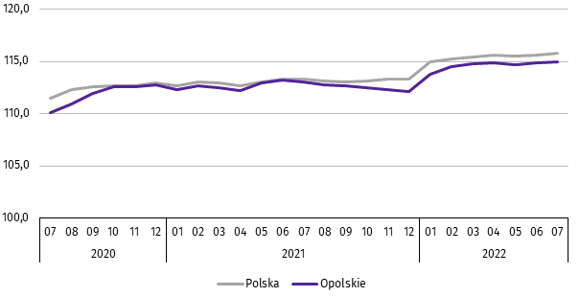

***
W końcu lipca br. liczba bezrobotnych zarejestrowanych w urzędach pracy wyniosła 20,1 tys. osób i była niższa o 12,6% niż w lipcu ub. roku oraz o 0,6% w porównaniu z poprzednim miesiącem br. Kobiety stanowiły 58,4% ogólnej liczby zarejestrowanych bezrobotnych (przed rokiem – 56,9%).
Tablica 2. Liczba bezrobotnych i stopa bezrobocia
WYSZCZEGÓLNIENIE | 07 2021 | 2022
WYSZCZEGÓLNIENIE | 07 2021 | 06 | 07
Bezrobotni zarejestrowani (stan w końcu miesiąca) w tys. | 23,0 | 20,2 | 20,1
Bezrobotni nowo zarejestrowani (w ciągu miesiąca) w tys. | 2,7 | 2,4 | 2,7
Bezrobotni wyrejestrowani (w ciągu miesiąca) w tys. | 2,9 | 2,9 | 2,8
Stopa bezrobocia rejestrowanego (stan w końcu miesiąca) w % | 6,4 | 5,6 | 5,6
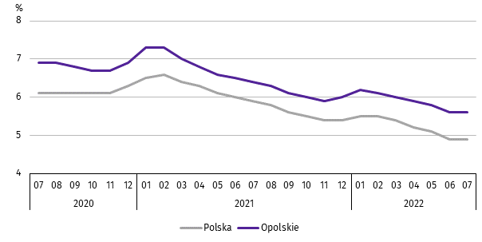
Wykres 2. Stopa bezrobocia rejestrowanego
stan w końcu miesiąca

Stopa bezrobocia rejestrowanego na koniec lipca br. ukształtowała się na poziomie czerwca br., tj. 5,6% i była niższa o 0,8 p. proc. niż przed rokiem.
Województwo opolskie pod względem wysokości stopy bezrobocia uplasowało się na 7 miejscu w kraju (najwyższą pozycję zajmowało województwo wielkopolskie ze stopą bezrobocia równą 2,7%).
Do powiatów o najwyższej stopie bezrobocia należały: namysłowski (8,6% wobec 8,8% w lipcu ub. roku), głubczycki
(8,3% wobec 9,7%) oraz prudnicki (8,2% wobec 8,6%), a o najniższej – m. Opole (3,1% wobec 3,6%).
W skali roku spadek stopy bezrobocia wystąpił we wszystkich powiatach, największy odnotowano w głubczyckim (o 1,4 p. proc.), a następnie w nyskim (o 1,3 p. proc.) oraz kędzierzyńsko-kozielskim, kluczborskim i opolskim (po 1,1 p. proc.).
Mapa 1. Stopa bezrobocia rejestrowanego według powiatów w 2022 r.
stan w końcu lipca
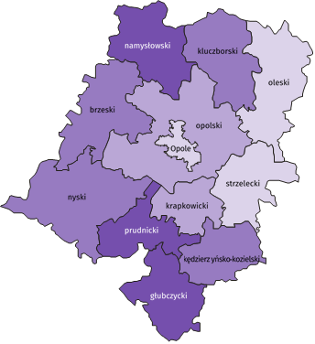

Polska = 4,9%
Woj. opolskie = 5,6%

(3) 8,0 – 8,6%
(4) 6,0 – 7,9
(2) 4,0 – 5,9
(3) 3,1 – 3,9
W %: (4) 9,1–10,8 (5) 6,1– 9,0 (3) 3,9– 6,0
W %: (4) 9,1–10,8 (5) 6,1– 9,0 (3) 3,9– 6,0
W nawiasach podano liczbę powiatów.

W lipcu br. w urzędach pracy zarejestrowano 2,7 tys. osób bezrobotnych, tj. o 0,1% mniej niż przed rokiem, a o 15,4% więcej w porównaniu z czerwcem br. Udział osób zarejestrowanych po raz kolejny w liczbie nowo zarejestrowanych ogółem w stosunku do lipca ub. roku zmniejszył się o 0,2 p. proc. (do 79,7 %). Zmniejszył się również udział absolwentów o 1,0 p. proc. (do 5,5%). Zwiększył się natomiast udział osób dotychczas niepracujących o 2,7 p. proc. (do 12,2%) oraz osób zwolnionych z przyczyn dotyczących zakładu pracy o 0,2 p. proc. (do 4,4%).
Stopa napływu bezrobotnych do urzędów pracy (tj. stosunek nowo zarejestrowanych do liczby cywilnej ludności aktywnej zawodowo) wynosiła 0,8%.
W lipcu br. z ewidencji bezrobotnych wyrejestrowano 2,8 tys. osób, tj. o 3,1% mniej niż w lipcu ub. roku oraz o 2,4% w porównaniu z czerwcem br. Z tytułu podjęcia pracy (głównej przyczyny wyrejestrowania) z rejestru bezrobotnych wyłączono 1,4 tys. osób. Udział tej kategorii osób w ogólnej liczbie wyrejestrowanych zmniejszył się o 6,3 p. proc. w ujęciu rocznym i wynosił 49,9%. Zmniejszył się również udział osób, które nabyły prawa do świadczeń przedemerytalnych (o 0,5 p. proc. do 0,7%). Zwiększył się natomiast udział osób, które nie potwierdziły gotowości do podjęcia pracy (o 3,4 p. proc. do 17,1%), osób, które dobrowolnie zrezygnowały ze statusu bezrobotnego (o 3,0 p. proc. do 7,7%) oraz osób, które rozpoczęły szkolenia lub staż (o 1,4 p. proc. do 12,9%). Udział osób, które nabyły prawa emerytalne lub rentowe pozostał na poziomie lipca ub. roku i wynosił 0,3%.
Stopa odpływu bezrobotnych z urzędów pracy (tj. stosunek liczby bezrobotnych wyrejestrowanych w danym miesiącu do liczby bezrobotnych na koniec poprzedniego miesiąca) wynosiła 14,0%.
W końcu lipca br. bez prawa do zasiłku pozostawało 17,6 tys. bezrobotnych i ich udział w liczbie bezrobotnych ogółem zmniejszył się w porównaniu z analogicznym miesiącem ub. roku o 0,8 p. proc. (do 87,8%).
Bezrobotni będący w szczególnej sytuacji na rynku pracy w końcu lipca br. stanowili 83,7% ogólnej liczby bezrobotnych (przed rokiem – 83,8%). Do bezrobotnych w szczególnej sytuacji na rynku pracy zaliczane są m.in. osoby długotrwale bezrobotne. Udział tych osób w liczbie zarejestrowanych ogółem zwiększył się w skali roku o 0,6 p. proc. (do 55,5%).
Tablica 3. Wybrane kategorie bezrobotnych w szczególnej sytuacji na rynku pracy
stan w końcu miesiąca
BEZROBOTNI | 07 2021 | 2022
BEZROBOTNI | 07 2021 | 06 | 07
BEZROBOTNI | w % ogółem bezrobotnych
Do 30 roku życia | 22,3 | 20,4 | 20,1
w tym do 25 roku życia | 10,1 | 9,3 | 9,2
Długotrwale | 54,9 | 55,5 | 55,5
Powyżej 50 roku życia | 29,8 | 30,6 | 30,6
Korzystający ze świadczeń pomocy społecznej | 1,4 | 1,7 | 1,5
Posiadający co najmniej jedno dziecko do 6 roku życia | 20,3 | 19,7 | 19,6
Posiadający co najmniej jedno dziecko niepełnosprawne do 18 roku życia | 0,3 | 0,3 | 0,3
Niepełnosprawni | 6,5 | 8,5 | 8,7
W porównaniu z lipcem ub. roku zwiększył się również udział osób niepełnosprawnych (o 2,2 p. proc. do 8,7%), osób bezrobotnych powyżej 50 roku życia (o 0,8 p. proc. do 30,6%) oraz osób korzystających ze świadczeń pomocy społecznej (o 0,1 p. proc. do 1,5%). Zmniejszył się natomiast udział osób do 30 roku życia (o 2,2 p. proc. do 20,1%) oraz osób posiadających co najmniej jedno dziecko do 6 roku życia (o 0,7 p. proc. do 19,6%). Udział osób posiadających przynajmniej jedno dziecko niepełnosprawne do 18 roku życia pozostał na poziomie lipca ub. roku i wyniósł 0,3%.
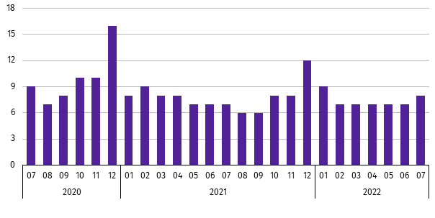
Wykres 3. Bezrobotni na 1 ofertę pracy
stan w końcu miesiąca

W lipcu br. do urzędów pracy zgłoszono 2,1 tys. ofert zatrudnienia, tj. o 1,4 tys. mniej niż przed rokiem, a o 0,2 tys. więcej w porównaniu z czerwcem br. W końcu lipca br. na 1 ofertę pracy przypadało 8 bezrobotnych (przed rokiem, podobnie jak przed miesiącem – 7).
Wynagrodzenia
W lipcu br. przeciętne miesięczne wynagrodzenie brutto w sektorze przedsiębiorstw wynosiło 6120,45 zł i było o 13,2% wyższe niż w analogicznym miesiącu ub. roku. W kraju przeciętne miesięczne wynagrodzenie brutto w omawianym okresie wynosiło 6778,63 zł i wzrosło o 15,8% w porównaniu z lipcem ub. roku.
W odniesieniu do przeciętnego wynagrodzenia w sektorze przedsiębiorstw w województwie w lipcu br. wyższe wynagrodzenie otrzymywali zatrudnieni m.in. w sekcjach: wytwarzanie i zaopatrywanie w energię elektryczną, gaz, parę wodną i gorącą wodę (o 29,7%), górnictwo i wydobywanie (o 15,4%) oraz informacja i komunikacja (o 12,4%). Niższe wynagrodzenie brutto od przeciętnego w województwie wystąpiło m.in. w zakwaterowaniu i gastronomii (o 36,0%), administrowaniu i działalności wspierającej (o 23,7%) oraz działalności związanej z kulturą, rozrywką i rekreacją (o 11,3%).
Wykres 4. Odchylenia względne przeciętnych miesięcznych wynagrodzeń brutto od średniego wynagrodzenia
w sektorze przedsiębiorstw w województwie w lipcu 2022 r.
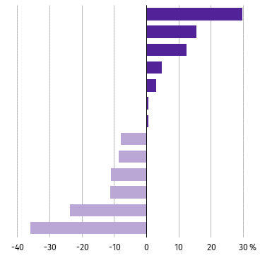
Wytwarzanie i zaopatrywanie w energię elektryczną, gaz, parę wodną i gorącą wodę∆
Górnictwo i wydobywanie
Informacja i komunikacja
Transport i gospodarka magazynowa
Przetwórstwo przemysłowe
Działalność profesjonalna, naukowa i techniczna
Handel; naprawa pojazdów samochodowych∆
Budownictwo
Dostawa wody; gospodarowanie ściekami i odpadami; rekultywacja∆
Obsługa rynku nieruchomości∆
Działalność związana z kulturą, rozrywką i rekreacją
Administrowanie i działalność wspierająca∆
Zakwaterowanie i gastronomia∆

W porównaniu z lipcem ub. roku wzrost przeciętnego miesięcznego wynagrodzenia brutto odnotowano m.in. w sekcjach: transport i gospodarka magazynowa (o 39,9%), działalność związana z kulturą, rozrywką i rekreacją (o 18,5%) oraz górnictwo i wydobywanie (o 15,4%).
Tablica 4. Przeciętne miesięczne wynagrodzenia brutto w sektorze przedsiębiorstw
WYSZCZEGÓLNIENIE | 07 2022 |  | 01–07 2022
WYSZCZEGÓLNIENIE | w zł | 07 2021=100 | w zł | 01–07 2021=100
O G Ó Ł E M | 6120,45 | 113,2 | 5925,90 | 112,4
w tym:
Przemysł | 6301,78 | 111,7 | 6159,64 | 111,1
górnictwo i wydobywanie | 7065,14 | 115,4 | 6979,37 | 112,3
przetwórstwo przemysłowe | 6302,77 | 112,2 | 6172,75 | 111,5
wytwarzanie i zaopatrywanie w energię elektryczną, gaz, parę wodną i gorącą wodę∆ | 7935,21 | 104,9 | 7739,65 | 106,9
dostawa wody; gospodarowanie ściekami i odpadami; rekultywacja∆ | 5595,96 | 104,0 | 5287,71 | 105,4
Budownictwo | 5627,35 | 108,0 | 5495,84 | 107,6
Handel; naprawa pojazdów samochodowych∆ | 6150,60 | 110,8 | 6172,14 | 112,7
Transport i gospodarka magazynowa | 6410,97 | 139,9 | 5774,88 | 128,8
Zakwaterowanie i gastronomia∆ | 3919,35 | 113,3 | 3836,64 | 114,6
Informacja i komunikacja | 6879,71 | 105,0 | 6736,16 | 104,4
Obsługa rynku nieruchomości∆ | 5440,43 | 111,8 | 5210,09 | 108,8
Działalność profesjonalna, naukowa i technicznaª | 6157,21 | 107,1 | 5767,87 | 110,4
Administrowanie i działalność wspierająca∆ | 4671,74 | 104,8 | 4608,92 | 111,7
Działalność związana z kulturą , rozrywką i rekreacją | 5427,65 | 118,5 | 5000,81 | 116,0
a Nie obejmuje działów: Badania naukowe i prace rozwojowe oraz Działalność weterynaryjna.
W odniesieniu do czerwca br. przeciętne miesięczne wynagrodzenie brutto w sektorze przedsiębiorstw było wyższe o 3,2%. Wzrost wystąpił m.in. w sekcjach: wytwarzanie i zaopatrywanie w energię elektryczną, gaz, parę wodną i gorącą wodę (o 14,3%), górnictwo i wydobywanie (o 14,1%) oraz działalność związana z kulturą, rozrywką i rekreacją (o 9,8%). Spadek przeciętnego miesięcznego wynagrodzenia brutto odnotowano w administrowaniu i działalności wspierającej (o 1,1%).
W okresie styczeń–lipiec br. przeciętne miesięczne wynagrodzenie brutto w sektorze przedsiębiorstw wynosiło 5925,90 zł i było wyższe o 12,4% niż w analogicznym okresie ub. roku. Wzrost wynagrodzenia odnotowano m.in. w sekcjach: transport i gospodarka magazynowa (o 28,8%), działalność związana z kulturą, rozrywką i rekreacją (o 16,0%) oraz zakwaterowanie i gastronomia (o 14,6%).
Wykres 5. Dynamika przeciętnego miesięcznego wynagrodzenia brutto w sektorze przedsiębiorstw
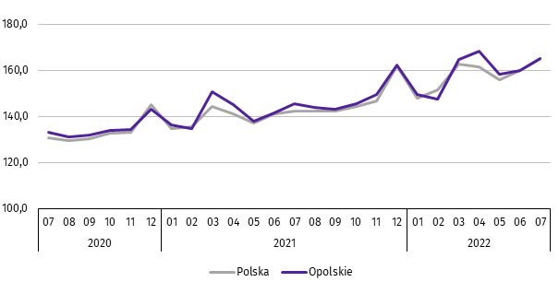
przeciętna miesięczna 2015=100

Rolnictwo
W lipcu br. średnia temperatura powietrza dla stacji Opole ukształtowała się na poziomie 20,2 ºC, przy czym maksymalna temperatura osiągnęła 36,4ºC, a minimalna 7,9ºC. W omawianym miesiącu odnotowano 15 dni z opadami atmosferycznymi, których suma wyniosła 64,2 mm.
Tablica 5. Skup zbóżª
WYSZCZEGÓLNIENIE | 07 2022
WYSZCZEGÓLNIENIE | w tys. t | 07 2021=100 | 06 2022=100
Ziarno zbóż podstawowych^{b} | 89,6 | 161,3 | 178,0
w tym:
pszenica | 52,6 | 188,6 | 127,3
żyto | 1,2 | 95,2 | 407,8
a Bez skupu realizowanego przez osoby fizyczne. b Obejmuje: pszenicę, żyto, jęczmień, owies, pszenżyto; łącznie z mieszankami zbożowymi, bez ziarna siewnego.
W lipcu br. skupiono 89,6 tys. t zbóż podstawowych (z mieszankami zbożowymi, bez ziarna siewnego), tj. więcej o 61,3% w porównaniu z analogicznym okresem 2021 r. oraz o 78,0% w relacji do czerwca br. Największy udział w skupie zbóż miała pszenica, która stanowiła 58,7% skupu zbóż podstawowych. Skup pszenicy w lipcu br. wynosił 52,6 tys. t i był wyższy o 88,6% niż rok wcześniej oraz o 27,3% w porównaniu z poprzednim miesiącem.

Tablica 6. Skup podstawowych produktów zwierzęcychª
WYSZCZEGÓLNIENIE | 01–07 2022 |  | 07 2022
WYSZCZEGÓLNIENIE | w tys. t | 01–07 2021=100 | w tys. t | 07 2021=100 | 06 2022=100
Żywiec rzeźny^{b} | 47,8 | 90,5 | 5,7 | 78,3 | 83,8
w tym:
bydło (bez cieląt) | 0,7 | 78,9 | 0,0 | 41,1 | 56,0
trzoda chlewna | 25,5 | 87,6 | 2,9 | 79,8 | 87,4
drób | 21,6 | 94,7 | 2,8 | 78,1 | 81,1
Mleko^{c} | 171,4 | 105,0 | 24,5 | 104,8 | 101,5
a Bez skupu realizowanego przez osoby fizyczne. b Obejmuje: bydło, cielęta, trzodę chlewną, owce, konie i drób; w wadze żywej. c W milionach litrów.
W okresie styczeń–lipiec br. skupiono 47,8 tys. t żywca rzeźnego (w wadze żywej), tj. o 9,5% mniej niż w tym samym okresie 2021 r. W stosunku do danych notowanych przed rokiem niższy był skup żywca wołowego, wieprzowego oraz drobiowego (odpowiednio: o 21,1%, o 12,4% i o 5,3%).
W lipcu br. skup żywca rzeźnego (w wadze żywej) wyniósł 5,7 tys. t i był niższy o 21,7% niż przed rokiem oraz o 16,2% w porównaniu z czerwcem br. W omawianym miesiącu producenci rolni dostarczyli do skupu 2,9 tys. t żywca wieprzowego, 2,8 tys. t żywca drobiowego oraz blisko 0,1 tys. t żywca wołowego.
W ujęciu rocznym odnotowano spadek skupu żywca wołowego (o 58,9%), drobiowego (o 21,9%) oraz wieprzowego (o 20,2%). W odniesieniu do czerwca br. również mniejszy był skup żywca wołowego, drobiowego i wieprzowego (odpowiednio: o 44,0%, o 18,9% i o 12,6%).
W okresie styczeń–lipiec br. skupiono 171,4 mln l mleka, tj. o 5,0% więcej niż przed rokiem. W lipcu br. skup mleka ukształtował się na poziomie 24,5 mln l i był wyższy w ujęciu rocznym (o 4,8%) oraz w relacji do czerwca br. (o 1,5%).
Tablica 7. Przeciętne ceny podstawowych produktów rolnych
WYSZCZEGÓLNIENIE | Ceny w skupie |  |  |  |  | Ceny na targowiskach
WYSZCZEGÓLNIENIE | 07 2022 |  |  | 01–07 2022 |  | 07 2022 |  |  | 01–07 2022
WYSZCZEGÓLNIENIE | zł | 07 2021=  =100 | 06 2022=  =100 | zł | 01–07 2021=100 | zł | 07 2021=  =100 | 06 2022=  =100 | zł | 01–07  2021=100
Ziarno zbóżª za 1 dt:
pszenica | 144,97 | 167,1 | 88,8 | 149,35 | 165,6 | 186,00 | 166,6 | 94,9 | 180,01 | .
żyto | 113,38 | 170,2 | 84,0 | 114,84 | 166,7 | . | . | . | . | .
Ziemniaki^{b}za 1 dt | . | . | . | . | . | 150,00 | 150,0 | 76,2 | 176,35 | .
Żywiec rzeźny za 1 kg wagi żywej:
w tym:
bydło (bez cieląt) | 10,50 | 136,3 | 99,2 | 10,69 | 147,3 | . | . | . | . | .
trzoda chlewna | 7,14 | 145,4 | 101,3 | 6,17 | 124,6 | . | . | . | . | .
drób | 5,75 | 137,4 | 95,4 | 5,41 | 142,4 | . | . | . | . | .
Mleko za 1 hl | 235,41 | 155,8 | 102,9 | 210,82 | 139,3 | . | . | . | . | .
a W skupie bez ziarna siewnego. b Na targowiskach jadalne późne.
W lipcu br. za 1 dt zbóż podstawowych (z mieszankami zbożowymi, bez ziarna siewnego) płacono średnio 133,18 zł, tj. więcej o 71,9% niż przed rokiem, natomiast mniej o 15,5% w odniesieniu do czerwca br. W omawianym miesiącu w punktach skupu za 1 dt pszenicy płacono 144,97 zł, jęczmienia 115,68 zł, a żyta 113,38 zł. W ujęciu rocznym ceny skupu jęczmienia, żyta i pszenicy były wyższe (odpowiednio: o 72,4%, o 70,2% i o 67,1%).
W porównaniu z czerwcem br. odnotowano spadek cen skupu żyta, pszenicy i jęczmienia (odpowiednio: o 16,0%, o 11,2% i o 11,0%). W okresie styczeń–lipiec br. za 1 dt pszenicy w punktach skupu płacono średnio 149,35 zł, jęczmienia 121,30 zł, a żyta 114,84 zł. W stosunku do analogicznego okresu 2021 r. wyższe były średnie ceny skupu jęczmienia, żyta i pszenicy (odpowiednio: o 66,9%, o 66,7% i o 65,6%).
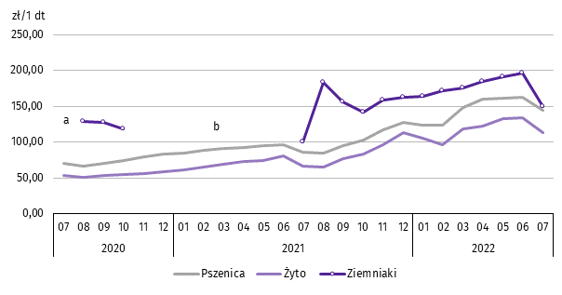
Wykres 6. Przeciętne ceny skupu zbóż i targowiskowe ceny ziemniaków

a Brak notowań cen ziemniaków późnych. b W okresach: listopad–grudzień 2020 r. oraz styczeń–czerwiec 2021 r. nie było możliwe pozyskanie danych o cenach produktów rolnych na targowiskach z uwagi na obowiązującą decyzję o ich zamknięciu spowodowaną stanem zagrożenia chorobą COVID-19.
W lipcu br. nie odnotowano skupu ziemniaków, natomiast na targowiskach za 1 dt ziemniaków jadalnych późnych płacono 150,00 zł, tj. więcej o 50,0% w ujęciu rocznym, a w miesięcznym mniej o 23,8%. Średnia cena skupu ziemniaków na targowiskach w okresie styczeń–lipiec br. wynosiła 176,35 zł za 1 dt.
W omawianym miesiącu w skupie za 1 kg żywca wołowego płacono 10,50 zł, żywca wieprzowego 7,14 zł, a żywca drobiowego 5,75 zł. Cena skupu żywca wieprzowego, drobiowego oraz wołowego była wyższa niż rok wcześniej (odpowiednio: o 45,4%, o 37,4% i o 36,3%). W relacji do czerwca br. odnotowano wzrost ceny skupu żywca wieprzowego (o 1,3%), natomiast spadek cen skupu żywca drobiowego i wołowego (odpowiednio: o 4,6% i o 0,8%).
W okresie styczeń–lipiec br. w punktach skupu za 1 kg żywca wołowego płacono średnio 10,69 zł, żywca wieprzowego 6,17 zł, a żywca drobiowego 5,41 zł. W odniesieniu do analogicznego okresu 2021 r. wzrosły ceny skupu żywca wołowego, drobiowego i wieprzowego (odpowiednio: o 47,3%, o 42,4% i o 24,6%).
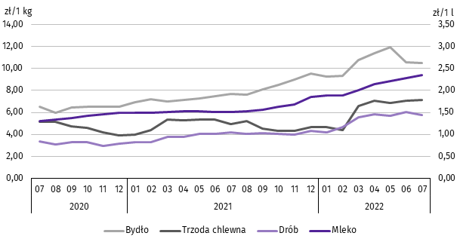
Wykres 7. Przeciętne ceny skupu żywca i mleka

W lipcu br. cena 1 hl mleka w punktach skupu wynosiła 235,41 zł, tj. więcej o 55,8% niż przed rokiem oraz o 2,9% w stosunku do czerwca br.
Średnia cena skupu mleka w okresie styczeń–lipiec br. ukształtowała się na poziomie 210,82 zł/hl i była wyższa o 39,3% w porównaniu z analogicznym okresem 2021 r.
Przemysł i budownictwo
W lipcu br. produkcja sprzedana przemysłu osiągnęła wartość (w cenach bieżących) 4253,9 mln zł i była (w cenach stałych) wyższa o 11,4% niż przed rokiem, a niższa o 4,1% w odniesieniu do czerwca br. (w kraju odpowiednio: o 7,6% i o 6,5%).
Odnotowano spadek produkcji budowlano-montażowej (w cenach bieżących) zarówno w odniesieniu do lipca ub. roku,
jak i do czerwca br. (odpowiednio: o 16,1% i o 3,2%).
W ujęciu rocznym wzrost produkcji sprzedanej przemysłu odnotowano we wszystkich sekcjach grupujących przemysł. Największy wystąpił w górnictwie i wydobywaniu (o 13,1%).
Wykres 8. Dynamika produkcji sprzedanej przemysłu
przeciętna miesięczna 2015=100; ceny stałe
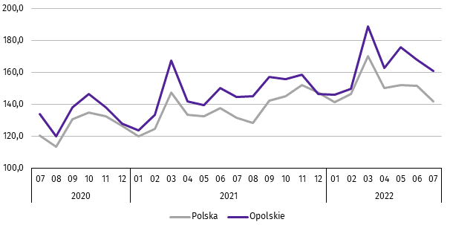

Wyższy od zanotowanego w lipcu ub. roku poziom produkcji sprzedanej przemysłu odnotowano w 15 działach (spośród 27 występujących w województwie), a ich łączny udział w produkcji sprzedanej przemysłu ogółem wynosił 76,3%.
Uwzględniając działy o znaczącym udziale w produkcji sprzedanej przemysłu (powyżej 10%) wzrost w odniesieniu
do analogicznego miesiąca 2021 r. odnotowano w produkcji: wyrobów z metali (o 52,1%), chemikaliów i wyrobów chemicznych (o 41,8%) oraz artykułów spożywczych (o 4,9%), natomiast spadek w produkcji wyrobów z pozostałych mineralnych surowców niemetalicznych (o 1,6%).
Dominujące działy zapewniały miejsca pracy dla 35,7% ogółu zatrudnionych w przemyśle.
Tablica 8. Dynamika (w cenach stałych) i struktura (w cenach bieżących) produkcji sprzedanej przemysłu
WYSZCZEGÓLNIENIE | 07 2022 | 01–07 2022
WYSZCZEGÓLNIENIE | analogiczny okres roku poprzedniego=100 |  | w odsetkach
O G Ó Ł E M | 111,4 | 116,1 | 100,0
Górnictwo i wydobywanie | 113,1 | 112,6 | 1,0
Przetwórstwo przemysłowe | 111,6 | 116,8 | 96,2
w tym produkcja:
artykułów spożywczych | 104,9 | 107,3 | 12,8
wyrobów z drewna oraz korka, słomy i wikliny^{Δ} | 108,6 | 111,2 | 6,1
chemikaliów i wyrobów chemicznych | 141,8 | 149,2 | 17,7
wyrobów z gumy i tworzyw sztucznych | 100,5 | 108,2 | 5,8
wyrobów z pozostałych mineralnych surowców niemetalicznych | 98,4 | 108,1 | 10,3
wyrobów z metali^{Δ} | 152,1 | 129,7 | 10,6
urządzeń elektrycznych | 123,7 | 136,4 | 7,4
Tablica 8. Dynamika i struktura produkcji sprzedanej przemysłu (dok.)
WYSZCZEGÓLNIENIE | 07 2022 | 01–07 2022
WYSZCZEGÓLNIENIE | analogiczny okres roku poprzedniego=100 |  | w odsetkach
w tym produkcja: (dok.)
maszyn i urządzeń^{Δ} | 98,6 | 115,3 | 2,1
pojazdów samochodowych, przyczep i naczep^{Δ} | 102,5 | 98,5 | 7,0
mebli | 105,0 | 111,4 | 2,0
Wytwarzanie i zaopatrywanie w energię elektryczną, gaz, parę wodną i gorącą wodę^{Δ} | 104,8 | 96,0 | 1,1
Dostawa wody; gospodarowanie ściekami i odpadami; rekultywacja^{Δ} | 101,7 | 97,8 | 1,7
W porównaniu z czerwcem 2022 r. spadek produkcji sprzedanej przemysłu odnotowano we wszystkich sekcjach grupujących przemysł. Największy wystąpił w wytwarzaniu i zaopatrywaniu w energię elektryczną, gaz, parę wodną i gorącą wodę (o 8,4%).
Wydajność pracy w przemyśle, mierzona produkcją sprzedaną na 1 zatrudnionego w lipcu br. wynosiła (w cenach bieżących) 71,0 tys. zł i była (w cenach stałych) o 11,8% wyższa niż przed rokiem, przy niższym o 0,4% przeciętnym zatrudnieniu oraz wzroście przeciętnych miesięcznych wynagrodzeń brutto o 11,7%.
W okresie styczeń–lipiec br. produkcja sprzedana przemysłu wynosiła (w cenach bieżących) 29567,1 mln zł i była (w cenach stałych) wyższa o 16,1% niż w analogicznym okresie ub. roku.
W lipcu br. produkcja sprzedana budownictwa (w cenach bieżących) wynosiła 626,7 mln zł i była o 30,2% wyższa
niż w lipcu ub. roku.
Wydajność pracy w budownictwie, mierzona wartością produkcji sprzedanej budownictwa na 1 zatrudnionego
w lipcu br. wynosiła 80,7 tys. zł i była o 21,2% wyższa (w cenach bieżących) niż przed rokiem. Przeciętne zatrudnienie w budownictwie było o 7,4% wyższe niż w analogicznym miesiącu ub. roku, przy wzroście przeciętnego miesięcznego wynagrodzenia brutto o 8,0%.
W okresie styczeń–lipiec br. produkcja sprzedana budownictwa osiągnęła wartość 4228,1 mln zł, tj. o 37,4% wyższą od notowanej przed rokiem.
Produkcja budowlano-montażowa (w cenach bieżących) w lipcu br. ukształtowała się na poziomie 148,4 mln zł i stanowiła 23,7% ogółu produkcji sprzedanej budownictwa. Zarówno w stosunku do lipca ub. roku jak i do czerwca br. produkcja budowlano-montażowa zmniejszyła się (odpowiednio: o 16,1% i o 3,2%).
W skali roku odnotowano spadek produkcji budowlano-montażowej w podmiotach wykonujących roboty budowlane specjalistyczne oraz w jednostkach specjalizujących się w budowie obiektów inżynierii lądowej i wodnej, natomiast wzrost w podmiotach, których podstawowym rodzajem działalności była budowa budynków.
Tablica 9. Dynamika i struktura (w cenach bieżących) produkcji budowlano-montażowej
WYSZCZEGÓLNIENIE | 07 2022 | 01–07 2022
WYSZCZEGÓLNIENIE | analogiczny okres roku poprzedniego=100 |  | w odsetkach
O G Ó Ł E M | 83,9 | 100,9 | 100,0
Budowa budynków^{Δ} | 106,1 | 124,5 | 57,3
Budowa obiektów inżynierii lądowej i wodnej^{Δ} | 67,7 | 77,0 | 22,8
Roboty budowlane specjalistyczne | 62,7 | 84,8 | 19,8
W porównaniu z czerwcem br. spadek produkcji budowlano-montażowej odnotowano w podmiotach, których podstawowym rodzajem działalności była budowa budynków (o 14,0%). Wzrost zanotowano w jednostkach specjalizujących się w budowie obiektów inżynierii lądowej i wodnej (o 19,7%) oraz w podmiotach wykonujących roboty budowlane specjalistyczne (o 10,8%).
W okresie styczeń–lipiec 2022 r. produkcja budowlano-montażowa ukształtowała się na poziomie 996,5 mln zł, tj. o 0,9% wyższym od notowanego przed rokiem.
Budownictwo mieszkaniowe
W lipcu 2022 r. w województwie opolskim w porównaniu z analogicznym miesiącem ub. roku zmniejszyła się liczba mieszkań, na budowę których wydano pozwolenia lub dokonano zgłoszenia z projektem budowlanym, mieszkań oddanych do użytkowania oraz mieszkań, których budowę rozpoczęto (odpowiednio: o 24,8%, o 22,5% i o 0,9%).
Według wstępnych danych, w lipcu br. w województwie przekazano do użytkowania 176 mieszkań, tj. o 51 mniej niż przed rokiem (o 22,5%). W kraju oddano o 7,3% mieszkań mniej niż w analogicznym miesiącu ub. roku.
W województwie opolskim w badanym miesiącu najwięcej mieszkań przekazali do użytkowania inwestorzy w budownictwie indywidualnym – 106 (60,2% ogólnej liczby oddanych mieszkań) oraz przeznaczonym na sprzedaż lub wynajem – 70 (39,8%). Przed rokiem w tych formach budownictwa oddano odpowiednio: 147 (64,8%) i 80 (35,2%) mieszkań. W lipcu br. nie oddano do użytkowania nowych mieszkań spółdzielczych, komunalnych, społecznych czynszowych i zakładowych. Mieszkania oddane do użytkowania w województwie opolskim stanowiły 1,0% mieszkań oddanych w kraju.
Tablica 10. Liczba mieszkań oddanych do użytkowania w okresie styczeń–lipiec 2022 r.
WYSZCZEGÓLNIENIE | Mieszkania oddane do użytkowania |  |  | Przeciętna  powierzchnia  użytkowa  1 mieszkania w m²
WYSZCZEGÓLNIENIE | w liczbach  bezwzględnych | w odsetkach | 01–07 2021=100 | Przeciętna  powierzchnia  użytkowa  1 mieszkania w m²
O G Ó Ł E M | 1755 | 100,0 | 96,8 | 115,0
Indywidualne | 846 | 48,2 | 97,2 | 152,8
Przeznaczone na sprzedaż lub wynajem | 909 | 51,8 | 108,6 | 79,9
W okresie siedmiu miesięcy 2022 r. oddano do użytkowania 1755 mieszkań, tj. o 3,2% mniej niż przed rokiem. W porównaniu z analogicznym okresem 2021 r. spadek liczby oddanych mieszkań odnotowano w budownictwie indywidualnym (o 2,8%), natomiast wzrost w budownictwie przeznaczonym na sprzedaż lub wynajem (o 8,6%). W omawianym okresie nie oddano do użytkowania nowych mieszkań spółdzielczych, komunalnych, społecznych czynszowych i zakładowych.

Wykres 9. Dynamika mieszkań oddanych do użytkowania

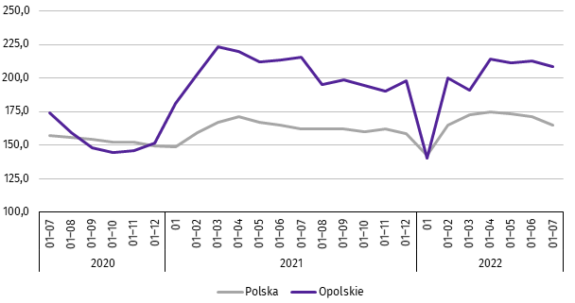
analogiczny okres 2015=100

Przeciętna powierzchnia mieszkania oddanego do użytkowania w okresie styczeń–lipiec 2022 r. wynosiła 115,0 m² i była o 5,4 m² większa niż w analogicznym okresie ub. roku. Największe mieszkania wybudowali inwestorzy w budownictwie indywidualnym. W analizowanym okresie wzrost przeciętnej powierzchni użytkowej mieszkania odnotowano w budownictwie przeznaczonym na sprzedaż lub wynajem (o 16,1%), natomiast spadek w budownictwie indywidualnym (o 1,9%).

W okresie styczeń–lipiec 2022 r. najwięcej mieszkań przekazano do użytkowania w m. Opolu (482) oraz w powiecie opolskim (304). Najmniej wybudowano w powiatach: prudnickim (27) oraz głubczyckim (38).
Mieszkania o największej powierzchni użytkowej oddano w powiecie głubczyckim (174,3 m²) oraz prudnickim (167,9 m²). Najmniejsze wybudowano w powiecie namysłowskim (82,4 m²) oraz m. Opolu (82,6 m²).
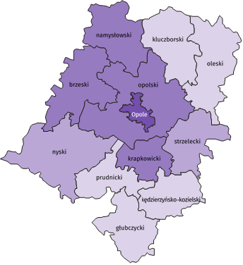
Mapa 2. Mieszkania oddane do użytkowania na 10 tys. ludnościª według powiatów w okresie styczeń–lipiec 2022 r.

Polska = 33,3
Woj. opolskie = 18,1

(1) 30,0 – 37,9
(4) 20,0 – 29,9
(2) 10,0 – 19,9
(5) 5,0 – 9,9
W %: (4) 9,1–10,8 (5) 6,1– 9,0 (3) 3,9– 6,0
W %: (4) 9,1–10,8 (5) 6,1– 9,0 (3) 3,9– 6,0

W nawiasach podano liczbę powiatów.

a Do przeliczeń przyjęto ludność według stanu w dniu 31 grudnia 2021 r.
W lipcu 2022 r. liczba mieszkań, na realizację których wydano pozwolenia lub dokonano zgłoszenia z projektem budowlanym wynosiła 436, tj. o 24,8% mniej niż w analogicznym miesiącu 2021 r. Najwięcej wydanych pozwoleń lub dokonanych zgłoszeń (69,5% ogólnej liczby) dotyczyło mieszkań w budownictwie przeznaczonym na sprzedaż lub wynajem.
W analizowanym miesiącu rozpoczęto budowę 324 mieszkań, tj. o 0,9% mniej niż w lipcu 2021 r. Najwięcej mieszkań (54,6% ogólnej liczby) mają wybudować inwestorzy w budownictwie przeznaczonym na sprzedaż lub wynajem.
Tablica 11. Liczba mieszkań, na budowę których wydano pozwolenia lub dokonano zgłoszenia z projektem
budowlanym oraz mieszkań, których budowę rozpoczęto w okresie styczeń–lipiec 2022 r.
WYSZCZEGÓLNIENIE | Mieszkania, na budowę których wydano  pozwolenia lub dokonano zgłoszenia  z projektem budowalnym |  |  | Mieszkania, których budowę rozpoczęto
WYSZCZEGÓLNIENIE | w liczbach bezwzględnych | w odsetkach | 01–07 2021=100 | w liczbach bezwzględnych | w odsetkach | 01–07 2021=100
O G Ó Ł E M | 2865 | 100,0 | 97,0 | 2196 | 100,0 | 91,4
Indywidualne | 1049 | 36,6 | 74,4 | 1034 | 47,1 | 81,0
Przeznaczone na sprzedaż  lub wynajem | 1791 | 62,5 | 125,8 | 1162 | 52,9 | 103,1
Komunalne | 25 | 0,9 | 41,7 | – | . | .

Rynek wewnętrzny
W lipcu br. w ujęciu rocznym (w cenach bieżących) odnotowano wzrost zarówno sprzedaży detalicznej, jak i sprzedaży hurtowej.
Sprzedaż detaliczna (zrealizowana przez przedsiębiorstwa handlowe i niehandlowe) była o 22,2% wyższa w porównaniu z analogicznym okresem ub. roku. W analizowanym okresie wzrost sprzedaży detalicznej wystąpił m.in. w grupach: tekstylia, odzież, obuwie (o 231,2%), prasa, książki, pozostała sprzedaż w wyspecjalizowanych sklepach (o 66,7%) oraz „pozostałe’’ (o 65,2%). Spadek sprzedaży natomiast odnotowano m.in. w grupie pojazdy samochodowe, motocykle, części (o 60,2%) oraz meble, rtv, agd (o 2,0%).
Tablica 12. Dynamika i struktura (w cenach bieżących) sprzedaży detalicznej
WYSZCZEGÓLNIENIE | 07 2022 | 01–07 2022
WYSZCZEGÓLNIENIE | analogiczny okres roku poprzedniego = 100 |  | w odsetkach
O G Ó Ł E Mª | 122,2 | 127,4 | 100,0
w tym:
Pojazdy samochodowe, motocykle, części | 39,8 | 50,1 | 11,2
Paliwa stałe, ciekłe i gazowe | . | . | .
Żywność, napoje i wyroby tytoniowe | 119,2 | 119,2 | 21,8
Pozostała sprzedaż detaliczna w niewyspecjalizowanych sklepach | . | . | .
Farmaceutyki, kosmetyki, sprzęt ortopedyczny | 117,4 | 118,1 | 5,6
Tekstylia, odzież, obuwie | 331,2 | 268,2 | 0,6
Meble, rtv, agd | 98,0 | 105,1 | 5,0
Prasa, książki, pozostała sprzedaż w wyspecjalizowanych sklepach | 166,7 | 177,6 | 12,0
Pozostałe | 165,2 | 190,2 | 17,5
a Grupowania przedsiębiorstw dokonano na podstawie Polskiej Klasyfikacji Działalności – PKD 2007, zaliczając przedsiębiorstwo do określonej kategorii według przeważającego rodzaju działalności, zgodnie z aktualnym w omawianym okresie stanem organizacyjnym. Odnotowane zmiany (wzrost/spadek) sprzedaży detalicznej w poszczególnych grupach rodzajów działalności przedsiębiorstw mogą zatem również wynikać ze zmiany przeważającego rodzaju działalności przedsiębiorstwa oraz zmian organizacyjnych. Nie ma to wpływu na dynamikę sprzedaży detalicznej ogółem.
W porównaniu z czerwcem br. sprzedaż detaliczna była niższa o 1,7%. Spadek sprzedaży detalicznej zanotowano m.in. w grupach: pojazdy samochodowe, motocykle, części (o 31,2%), prasa, książki, pozostała sprzedaż w wyspecjalizowanych sklepach (o 19,3%) oraz farmaceutyki, kosmetyki, sprzęt ortopedyczny (o 0,6%). Wzrost sprzedaży wystąpił m.in. w grupie: żywność, napoje, wyroby tytoniowe (o 3,8%), „pozostałe’’ (o 2,9%) oraz tekstylia, odzież, obuwie (o 1,5%).
W okresie styczeń–lipiec br. sprzedaż detaliczna zwiększyła się o 27,4% w skali roku. Wzrost odnotowano m.in. w grupach: tekstylia, odzież, obuwie (o 168,2%), „pozostałe’’ (o 90,2%) oraz prasa, książki, pozostała sprzedaż w wyspecjalizowanych sklepach (o 77,6%). Spadek sprzedaży wystąpił m.in. w grupie pojazdy samochodowe, motocykle, części (o 49,9%).
Sprzedaż hurtowa w przedsiębiorstwach handlowych w lipcu br. była wyższa niż przed rokiem o 9,7%,
a w przedsiębiorstwach hurtowych o 5,8%. W odniesieniu do czerwca br. odnotowano wzrost zarówno w sprzedaży hurtowej w jednostkach handlowych jak i przedsiębiorstwach hurtowych (odpowiednio: o 23,3% i o 27,4%).
W okresie styczeń–lipiec br. w porównaniu z analogicznym okresem ub. roku sprzedaż hurtowa w przedsiębiorstwach handlowych była wyższa o 11,1%, a w przedsiębiorstwach hurtowych o 8,5%.

Wyniki finansowe przedsiębiorstw niefinansowych
W okresie styczeń–czerwiec 2022 r. wyniki finansowe badanych przedsiębiorstw były wyższe od uzyskanych w analogicznym okresie roku poprzedniego (z wyjątkiem wyniku na pozostałej działalności operacyjnej i wyniku na operacjach finansowych). Polepszył się wskaźnik rentowności ze sprzedaży produktów, towarów i materiałów, natomiast nieco mniej korzystne były wskaźniki rentowności obrotu brutto i netto oraz wskaźniki płynności finansowej.
Tablica 13. Przychody, koszty oraz wyniki finansowe podmiotów objętych badaniem
WYSZCZEGÓLNIENIE | 01–06 2021 | 01–06 2022
WYSZCZEGÓLNIENIE | w mln zł
Przychody z całokształtu działalności | 26761,9 | 38276,4
w tym przychody ze sprzedaży produktów, towarów i materiałów | 26156,5 | 37645,9
Koszty uzyskania przychodów z całokształtu działalności | 25022,5 | 35829,3
w tym koszt własny sprzedanych produktów oraz wartość sprzedanych towarów i materiałów | 24667,7 | 35037,0
Wynik ze sprzedaży produktów, towarów i materiałów | 1488,8 | 2608,9
Wynik na pozostałej działalności operacyjnej | 239,0 | 124,0
Wynik na operacjach finansowych | 11,6 | –285,9
Wynik finansowy brutto | 1739,4 | 2447,1
Wynik finansowy netto | 1481,5 | 2008,5
zysk netto | 1691,6 | 2259,8
strata netto | 210,1 | 251,4
Przychody z całokształtu działalności w okresie styczeń–czerwiec 2022 r. ukształtowały się na poziomie 38276,4 mln zł, tj. o 43,0% wyższym niż w okresie styczeń–czerwiec 2021 r., natomiast koszty uzyskania tych przychodów zwiększyły się o 43,2% i wynosiły 35829,3 mln zł. Wskaźnik poziomu kosztów wyniósł 93,6% (wobec 93,5% przed rokiem). Przychody ze sprzedaży produktów, towarów i materiałów oraz koszty tej działalności były wyższe niż w I półroczu 2021 r.
– odpowiednio: o 43,9% i o 42,0%.
Wynik finansowy ze sprzedaży produktów, towarów i materiałów był o 75,2% wyższy w stosunku do okresu styczeń–
–czerwiec 2021 r. i osiągnął wartość 2608,9 mln zł. Wynik na pozostałej działalności operacyjnej zmniejszył się o 48,1%
i wyniósł 124,0 mln zł. Wynik na operacjach finansowych obniżył się do minus 285,9 mln zł wobec 11,6 mln zł w okresie styczeń–czerwiec 2021 r.
Wynik finansowy brutto osiągnął wartość 2447,1 mln zł i był wyższy o 707,7 mln zł (tj. o 40,7%) od uzyskanego w okresie styczeń–czerwiec 2021 r. Obciążenia wyniku finansowego brutto podatkiem dochodowym zwiększyły się w skali roku o 70,1% do 438,6 mln zł. Zwiększyła się relacja podatku dochodowego od osób prawnych i fizycznych do zysku brutto z 13,3% do 16,3%. Wynik finansowy netto ukształtował się na poziomie 2008,5 mln zł i był wyższy o 526,9 mln zł (tj. o 35,6%) w porównaniu z uzyskanym w okresie styczeń–czerwiec 2021 r.; zysk netto zwiększył się o 33,6%, a strata netto – o 19,7%.
W omawianym okresie zysk netto wykazało 75,8% badanych przedsiębiorstw wobec 74,5% w okresie styczeń–czerwiec 2021 r. Udział przychodów przedsiębiorstw wykazujących zysk netto w ogólnej kwocie przychodów z całokształtu działalności zwiększył się z 83,2% do 84,5%. W sekcji przetwórstwo przemysłowe zysk netto odnotowało 78,1% przedsiębiorstw (w okresie styczeń–czerwiec 2021 r. – 77,0%), a udział uzyskanych przez nie przychodów w przychodach wszystkich podmiotów tej sekcji stanowił 81,8% (w okresie styczeń–czerwiec 2021 r. – 79,6%).
Tablica 14. Podstawowe wskaźniki ekonomiczno-finansowe podmiotów objętych badaniem
WYSZCZEGÓLNIENIE | 01–06 2021 | 01–06 2022
WYSZCZEGÓLNIENIE | w %
Wskaźnik poziomu kosztów | 93,5 | 93,6
Wskaźnik rentowności ze sprzedaży produktów, towarów i materiałów | 5,7 | 6,9
Wskaźnik rentowności obrotu brutto | 6,5 | 6,4
Wskaźnik rentowności obrotu netto | 5,5 | 5,2
Wskaźnik płynności finansowej I stopnia | 43,4 | 41,7
Wskaźnik płynności finansowej II stopnia | 111,0 | 107,6
W okresie styczeń–czerwiec 2022 r. rentownymi rodzajami działalności były m.in.: budownictwo (wskaźnik rentowności obrotu netto 7,8%), informacja i komunikacja (7,2%) oraz transport i gospodarka magazynowa (7,1%).

Wykres 10. Wskaźnik rentowności obrotu netto
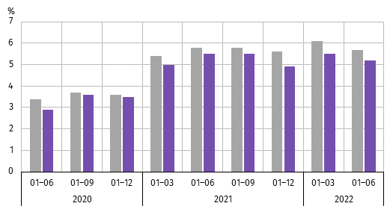

Polska Opolskie

Wartość aktywów obrotowych badanych przedsiębiorstw na koniec czerwca 2022 r. wyniosła 25620,5 mln zł i była o 32,6% wyższa niż w końcu czerwca 2021 r. Wzrosła wartość zapasów (o 45,6%), krótkoterminowych rozliczeń międzyokresowych (o 41,8%), należności krótkoterminowych (o 27,1%) oraz inwestycji krótkoterminowych (o 25,3%). W strukturze aktywów obrotowych wzrósł udział zapasów (z 29,9% do 32,8%) i krótkoterminowych rozliczeń międzyokresowych (z 3,4% do 3,7%). Zmniejszył się natomiast udział należności krótkoterminowych (z 40,6% do 38,9%) oraz inwestycji krótkoterminowych (z 26,1% do 24,6%). Porównanie struktury zapasów wykazało wzrost udziału produktów gotowych (z 13,8% do 16,7%), przy jednoczesnym spadku udziału materiałów (z 43,5% do 42,7%), towarów (z 27,4% do 26,8%) oraz półproduktów i produktów w toku (z 13,8% do 12,2%).
Aktywa obrotowe finansowane były głównie zobowiązaniami krótkoterminowymi – relacja zobowiązań krótkoterminowych do aktywów obrotowych na koniec czerwca 2022 r. wyniosła 59,0% wobec 60,1% w końcu czerwca ub. roku.
Zobowiązania długo-i krótkoterminowe (bez funduszy specjalnych) w końcu czerwca 2022 r. wyniosły 18820,7 mln zł i były o 22,3% wyższe niż w końcu czerwca 2021 r. Zobowiązania krótkoterminowe stanowiły 80,4% ogółu zobowiązań (wobec 75,4% w czerwcu 2021 r.). Zobowiązania krótkoterminowe badanych przedsiębiorstw wyniosły 15125,5 mln zł i w skali roku były wyższe o 30,3%, w tym z tytułu kredytów bankowych i pożyczek – o 42,6%, dostaw i usług – o 34,5% oraz podatków, ceł, ubezpieczeń i innych świadczeń – o 11,0%. Wartość zobowiązań długoterminowych wyniosła 3695,2 mln zł i była o 2,3% niższa niż w końcu czerwca 2021.
Nakłady inwestycyjne
Nakłady inwestycyjne zrealizowane w okresie styczeń–czerwiec 2022 r. przez przedsiębiorstwa mające siedzibę na terenie województwa opolskiego osiągnęły wartość 1096,8 mln zł i były (w cenach bieżących) o 99,5% wyższe niż w okresie
styczeń–czerwiec 2021 r.
W analizowanym okresie nakłady na zakupy zwiększyły się o 80,6% (z tego nakłady na maszyny, urządzenia techniczne, narzędzia i wyposażenie były wyższe o 108,5%, a na środki transportu niższe o 8,7%). Zwiększyły się nakłady na budynki i budowle o 143,7%. Udział zakupów w nakładach ogółem wynosił 63,7% (w okresie styczeń–czerwiec 2021 r. – 70,3%).

Wykres 11. Nakłady inwestycyjne (ceny bieżące)

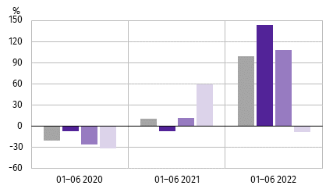
wzrost/spadek do roku poprzedniego

Ogółem
w tym:
budynki i budowle
maszyny, urządzenia techniczne, narzędzia i wyposażenie
środki transportu

W okresie styczeń–czerwiec 2022 r. inwestowały głównie przedsiębiorstwa prowadzące działalność w zakresie przetwórstwa przemysłowego, na które przypadało 81,8% ogółu poniesionych nakładów oraz dostawy wody; gospodarowania ściekami i odpadami; rekultywacji – 5,1%.
W strukturze nakładów według sekcji w porównaniu z okresem styczeń–czerwiec 2021 r. najbardziej zwiększył się udział nakładów poniesionych przez przedsiębiorstwa prowadzące działalność w zakresie przetwórstwa przemysłowego
(o 16,6 p. proc.), natomiast największy spadek odnotowano w działalności związanej z transportem i gospodarką magazynową (o 4,6 p. proc.).
W okresie styczeń–czerwiec 2022 r. rozpoczęto 507 inwestycji, tj. o 11,1% mniej niż w okresie styczeń–czerwiec 2021 r. Łączna wartość kosztorysowa inwestycji nowo rozpoczętych wyniosła 662,3 mln zł. Na ulepszenie (tj. przebudowę, rozbudowę, rekonstrukcję lub modernizację) istniejących środków trwałych przypadało 42,5% wartości kosztorysowej wszystkich inwestycji rozpoczętych (w okresie styczeń–czerwiec 2021 r. – 24,5%).
Podmioty gospodarki narodowej
Według stanu na koniec lipca br. w rejestrze REGON wpisanych było 109,3 tys. podmiotów gospodarki narodowej,
tj. więcej o 2,1% niż przed rokiem i o 0,3% w porównaniu z poprzednim miesiącem.
Liczba zarejestrowanych osób fizycznych prowadzących działalność gospodarczą wyniosła 78,4 tys. (71,7% podmiotów ogółem) i w porównaniu z analogicznym miesiącem ub. roku wzrosła o 1,8%. Do rejestru REGON wpisanych było 14,8 tys. spółek, w tym 8,1 tys. spółek handlowych i 6,7 tys. spółek cywilnych. Liczba spółek ogółem oraz spółek handlowych wzrosła w skali roku odpowiednio: o 3,9% i o 7,5%, natomiast w spółkach cywilnych odnotowano spadek o 0,1%.
Według przewidywanej liczby pracujących, przeważały podmioty o liczbie pracujących poniżej 10 osób (96,5% ogółu podmiotów). Udział podmiotów o przewidywanej liczbie pracujących 10–49 wyniósł 2,9%, a podmioty powyżej 49 pracujących stanowiły 0,6% wszystkich podmiotów wpisanych do rejestru REGON. W skali roku wzrost liczby podmiotów wystąpił w przedziale liczby pracujących 0–9, tj. o 2,2%.
W analizowanym okresie największy wzrost liczby podmiotów odnotowano w sekcjach: informacja i komunikacja (o 10,2%), wytwarzanie i zaopatrywanie w energię elektryczną, gaz, parę wodną i gorącą wodę (o 7,7%) oraz budownictwo (o 4,8%). Spadek wystąpił m.in. w działalności finansowej i ubezpieczeniowej (o 0,5%), dostawie wody; gospodarowaniu ściekami i odpadami; rekultywacji oraz zakwaterowaniu i gastronomii (po 0,4%).
Najwięcej podmiotów zarejestrowanych było w m. Opolu (21,1% ogólnej liczby), a następnie w powiatach: nyskim (13,6%), opolskim (11,7%) oraz brzeskim (9,9%). Najmniej podmiotów prowadziło działalność w powiecie głubczyckim (4,0%), namysłowskim i prudnickim (po 4,5%) oraz krapkowickim (4,9%).
W lipcu br. do rejestru REGON wpisano 540 nowych podmiotów, tj. o 2,7% mniej niż w poprzednim miesiącu. Wśród nowo zarejestrowanych jednostek przeważały osoby fizyczne prowadzące działalność gospodarczą, których wpisano 461
(o 3,2% mniej niż w czerwcu br.). Liczba nowo zarejestrowanych spółek handlowych była większa o 9,8%, w tym spółek z ograniczoną odpowiedzialnością – o 13,2%.
W lipcu br. wykreślono z rejestru REGON 243 podmioty (o 17,6% mniej niż przed miesiącem), w tym 217 osób fizycznych prowadzących działalność gospodarczą (odpowiednio o 21,4% mniej).
Wykres 12. Podmioty gospodarki narodowej nowo zarejestrowane i wyrejestrowane w lipcu 2022 r.
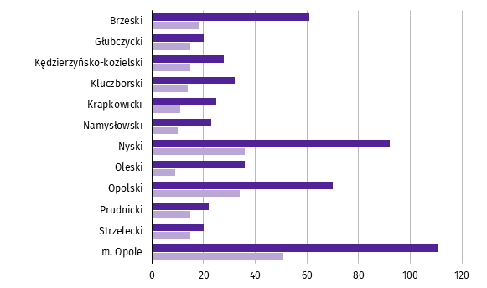

Nowo zarejestrowane Wyrejestrowane

Według stanu na koniec lipca br. w rejestrze REGON 11,7 tys. podmiotów miało zawieszoną działalność (o 2,2% więcej
niż w czerwcu br.). Zdecydowaną większość, tj. 95,3% stanowiły osoby fizyczne prowadzące działalność gospodarczą. Udział podmiotów z zawieszoną działalnością w ogólnej liczbie zarejestrowanych podmiotów wynosił 10,7% (przed miesiącem – 10,5%).
Mapa 3. Podmioty gospodarki narodowej z zawieszoną działalnością w lipcu 2022 r.
stan w końcu miesiąca

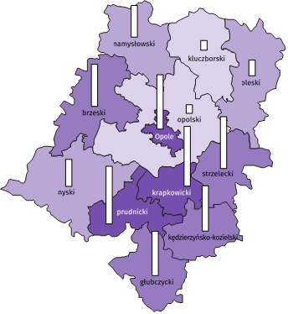
Zmiana liczby podmiotów ogółem
w porównaniu z poprzednim miesiącem w %:
(3) 3,0 – 3,5
(4) 2,0 – 2,9
(3) 1,0 – 1,9
(2) 0,6 – 0,9

W nawiasach podano liczbę powiatów.
Woj. opolskie = 2,2%

Zmiana liczby osób fizycznych prowadzących działalność
w porównaniu z poprzednim miesiącem w %:

3,8
3,0
2,0
1,0
0,0

Woj. opolskie = 2,3%

Koniunktura gospodarcza
We wszystkich badanych obszarach przedsiębiorcy w sierpniu br. oceniają koniunkturę negatywnie. Pomimo największej poprawy ponownie najbardziej pesymistyczne oceny formułowane są przez prowadzących działalność w zakresie transportu i gospodarki magazynowej.
Wykres 13. Wskaźniki ogólnego klimatu koniunktury według rodzaju działalności (sekcje i działy PKD 2007)
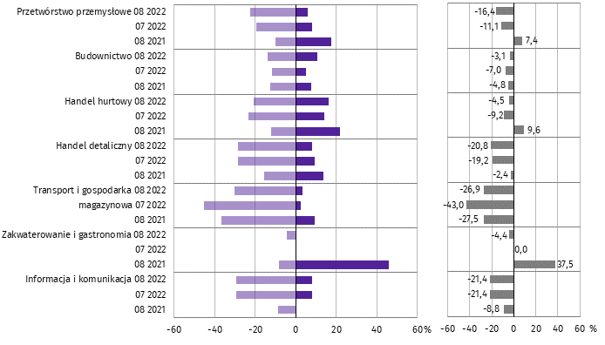

Pogorszenie Poprawa Saldo

Wyniki badania dot. wpływu wojny w Ukrainie i rynku pracy na koniunkturę gospodarczą
Pytania o wpływ wojny w Ukrainie
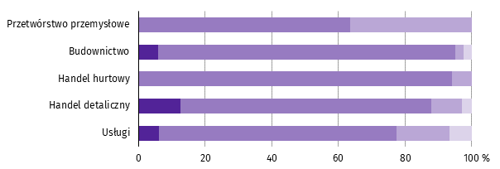
Pytanie 1. Negatywne skutki wojny w Ukrainie i jej konsekwencje dla prowadzonej przez Państwa firmę
działalności gospodarczej będą w bieżącym miesiącu:

Brak negatywnych skutków Nieznaczne Poważne Zagrażające stabilności firmy

Wśród przedsiębiorców, którzy udzielili odpowiedzi w badaniu najczęściej pojawiały się zdania, że trwająca wojna stanowiła w sierpniu br. nieznaczne zagrożenie dla ich firm. Taką opinię wyrażało m.in. 94,0% podmiotów prowadzących działalność w handlu hurtowym, 89,4% w budownictwie oraz 75,3% w handlu detalicznym. Na poważny wpływ wojny na działalność gospodarczą najczęściej wskazywali przedsiębiorcy w przetwórstwie przemysłowym – 36,5%. Największy odsetek odpowiedzi wskazujących na brak negatywnych skutków udzieliły podmioty działające w handlu detalicznym – 12,5%, a na zagrażający stabilności firmy w usługach – 6,7%.
Pytanie 2. Z zaobserwowanych w ostatnim miesiącu negatywnych skutków wojny w Ukrainie najbardziej do Państwa
firmy odnoszą się:
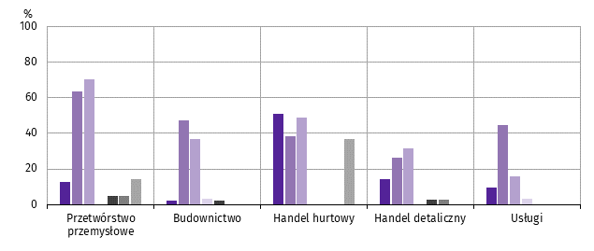

Spadek sprzedaży – spadek przychodów
Wzrost kosztów
Zakłócenie w łańcuchu dostaw
Duże zaburzenia organizacyjne w funkcjonowaniu przedsiębiorstwa
Zerwanie umów z wschodnimi kontrahentami
Problemy z bieżącym finansowaniem
Nadmierne zapasy

Przedsiębiorcy w większości badanych rodzajów działalności, oceniając negatywny wpływ wojny w Ukrainie na działalność firmy, najczęściej wskazywali na problem zakłóceń w łańcuchu dostaw. Spadek sprzedaży (przychodów) w największym stopniu dotyczył przedsiębiorstw z handlu hurtowego. Przedsiębiorcy z przetwórstwa przemysłowego najczęściej byli zdania, że powoduje ona wzrost kosztów.
Pytanie 3. Jeżeli w Państwa firmie są zatrudnieni pracownicy z Ukrainy, to czy w związku z wojną w Ukrainie zaobserwowali
Państwo w ubiegłym miesiącu:
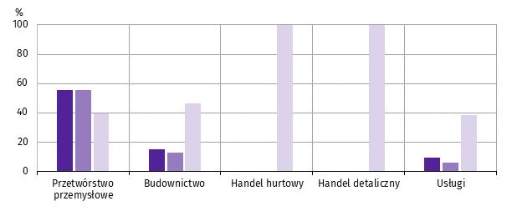

Odpływ pracowników z Ukrainy
Napływ pracowników z Ukrainy
Nie dotyczy

W sierpniu br. największy odpływ jak i napływ pracowników zaobserwowano w przetwórstwie przemysłowym (dotyczyło
to 55,8% firm).
Pytania o rynek pracy
Pytanie 4. Czy zamierzają Państwo w najbliższych trzech miesiącach:
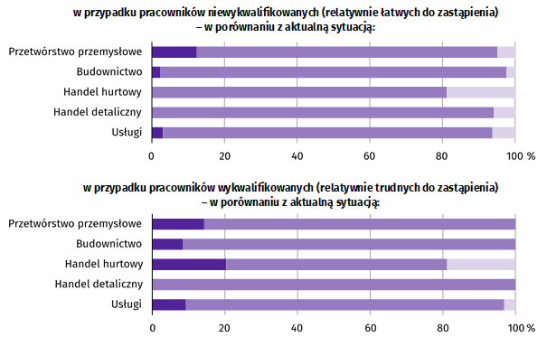

Zwiększyć zatrudnienie Utrzymać zatrudnienie Ograniczyć zatrudnienie

We wszystkich badanych obszarach działalności przedsiębiorcy przewidywali, że w okresie najbliższych trzech miesięcy zamierzają utrzymać zatrudnienie (zarówno w przypadku pracowników wykwalifikowanych jak i niewykwalifikowanych).
Pytanie 5. Które z poniższych czynników i w jakim stopniu wpłyną na poziom wynagrodzenia pracowników w Państwa
firmie w najbliższych trzech miesiącach:
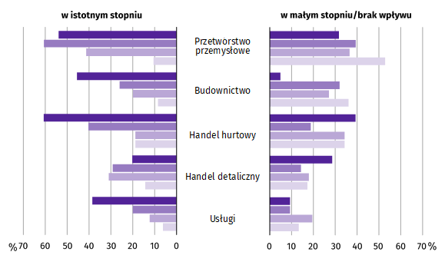

Utrzymanie realnej wartości wynagrodzeń (podwyżki inflacyjne)
Sytuacja finansowa firmy
Utrzymanie konkurencyjnych płac
Inne

Przedsiębiorcy w większości badanych rodzajów działalności, najczęściej wskazywali na utrzymanie realnej wartości wynagrodzeń (podwyżki inflacyjne) oraz sytuację finansową firmy jako na czynniki, które w istotnym stopniu wpłyną na poziom wynagrodzenia pracowników w firmie w okresie najbliższych trzech miesięcy.
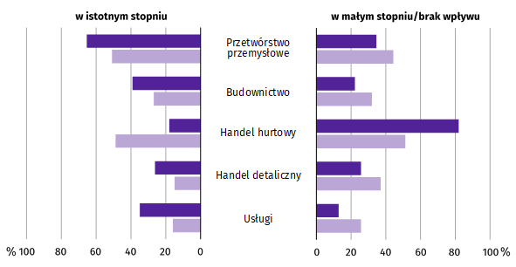
Pytanie 6. W jakim stopniu Państwa decyzje w zakresie zatrudnienia i wynagrodzeń w najbliższych trzech miesiącach
oparte są:

Na podstawie bieżących danych
Na podstawie oczekiwań dotyczących zmian
jakie mogą nastąpić w długim okresie (rok)

Przedsiębiorcy w większości badanych obszarów działalności, podejmując istotne decyzje w zakresie zatrudnienia i wynagrodzeń na najbliższe trzy miesiące, najczęściej opierali się na podstawie bieżących danych.
Więcej informacji na temat wyników badań koniunktury gospodarczej zaprezentowano na stronie internetowej
Urzędu Statystycznego w Zielonej Górze
https://zielonagora.stat.gov.pl/osrodki/osrodek-badan-koniunktury/obk-dane/
Wybrane dane o województwie opolskim
WYSZCZEGÓLNIENIE  A – 2021  B – 2022 |  | 01 | 02 | 03 | 04 | 05 | 06 | 07 | 08 | 09 | 10 | 11 | 12
Ludnośćª w tys. | A | . | . | . | . | . | 973,3 | . | . | . | . | . | 969,4
 | B | . | . | . | . | . | . | .
Przeciętne zatrudnienie w sektorze przedsiębiorstw^{b} | A | 105,0 | 105,4 | 105,2 | 104,9 | 105,5 | 105,9 | 105,7 | 105,5 | 105,4 | 105,2 | 104,9 | 104,7
w tys. osób | B | 106,3 | 106,9 | 107,2 | 107,3 | 107,1 | 107,3 | 107,5
analogiczny miesiąc poprzedniego roku = 100 | A | 97,8 | 97,8 | 99,0 | 102,1 | 105,0 | 105,6 | 102,7 | 101,7 | 100,7 | 99,9 | 99,7 | 99,3
 | B | 101,3 | 101,4 | 101,9 | 102,3 | 101,5 | 101,3 | 101,6
poprzedni miesiąc = 100 | A | 99,6 | 100,4 | 99,8 | 99,7 | 100,6 | 100,3 | 99,8 | 99,8 | 99,9 | 99,8 | 99,8 | 99,8
 | B | 101,5 | 100,6 | 100,3 | 100,1 | 99,8 | 100,2 | 100,1
Bezrobotni zarejestrowani (stan w końcu okresu) | A | 26,2 | 26,2 | 25,3 | 24,6 | 23,9 | 23,2 | 23,0 | 22,7 | 22,0 | 21,4 | 21,1 | 21,5
w tys. osób | B | 22,3 | 22,1 | 21,8 | 21,3 | 20,7 | 20,2 | 20,1
Stopa bezrobocia^{c} (stan w końcu okresu) w % | A | 7,3 | 7,3 | 7,0 | 6,8 | 6,6 | 6,5 | 6,4 | 6,3 | 6,1 | 6,0 | 5,9 | 6,0
 | B | 6,2 | 6,1 | 6,0 | 5,9 | 5,8 | 5,6 | 5,6
Oferty pracy (zgłoszone w ciągu miesiąca) | A | 4127 | 2698 | 2969 | 2888 | 2568 | 2993 | 3438 | 2880 | 3020 | 2519 | 2393 | 2803
 | B | 3504 | 2991 | 3357 | 2619 | 2407 | 1857 | 2088
Liczba bezrobotnych na 1 ofertę pracy (stan | A | 8 | 9 | 8 | 8 | 7 | 7 | 7 | 6 | 6 | 8 | 8 | 12
w końcu okresu) | B | 9 | 7 | 7 | 7 | 7 | 7 | 8
Przeciętne miesięczne wynagrodzenia brutto | A | 5065,08 | 5003,98 | 5598,43 | 5385,21 | 5128,08 | 5260,03 | 5407,51 | 5345,48 | 5315,69 | 5401,50 | 5550,24 | 6027,41
w sektorze przedsiębiorstw^{b} w zł | B | 5557,57 | 5479,17 | 6108,27 | 6251,65 | 5867,78 | 5933,44 | 6120,45
analogiczny miesiąc poprzedniego roku = 100 | A | 106,0 | 106,6 | 112,4 | 107,1 | 110,7 | 111,3 | 109,5 | 109,8 | 108,4 | 108,6 | 111,2 | 113,1
 | B | 109,7 | 109,5 | 109,1 | 116,1 | 114,4 | 112,8 | 113,2
poprzedni miesiąc = 100 | A | 95,1 | 98,8 | 111,9 | 96,2 | 95,2 | 102,6 | 102,8 | 98,9 | 99,4 | 101,6 | 102,8 | 108,6
 | B | 92,2 | 98,6 | 111,5 | 102,3 | 93,9 | 101,1 | 103,2
Wskaźnik cen:
towarów i usług konsumpcyjnych^{d}:
analogiczny okres poprzedniego roku = 100 | A | . | . | 102,5 | . | . | 104,3 | . | . | 105,6 | . | . | 108,4
 | B | . | . | 110,1 | . | . | . | .
a Stan na koniec okresu. b W przedsiębiorstwach, w których liczba pracujących przekracza 9 osób. c Udział zarejestrowanych bezrobotnych w cywilnej ludności aktywnej zawodowo, szacowanej na koniec każdego miesiąca. d W kwartale.
Wybrane dane o województwie opolskim (cd.)
WYSZCZEGÓLNIENIE  A – 2021  B – 2022 |  | 01 | 02 | 03 | 04 | 05 | 06 | 07 | 08 | 09 | 10 | 11 | 12
Wskaźnik cen (dok.):
skupu ziarna zbóż:
analogiczny miesiąc poprzedniego roku = 100 | A | 116,7 | 121,5 | 124,4 | 121,3 | 123,9 | 126,4 | 119,3 | 127,6 | 136,1 | 141,4 | 150,2 | 157,1
 | B | 147,1 | 143,5 | 165,5 | 175,5 | 174,0 | 165,7 | 171,9
poprzedni miesiąc = 100 | A | 104,4 | 102,5 | 104,0 | 102,5 | 101,7 | 104,2 | 81,5 | 106,2 | 112,8 | 107,5 | 114,0 | 108,8
 | B | 97,7 | 100,0 | 120,0 | 108,6 | 100,9 | 99,2 | 84,5
skupu żywca rzeźnego wołowego (bez cieląt):
analogiczny miesiąc poprzedniego roku = 100 | A | 113,2 | 111,6 | 113,3 | 116,8 | 119,1 | 120,2 | 118,4 | 127,4 | 125,9 | 129,8 | 137,2 | 146,9
 | B | 133,4 | 129,7 | 154,5 | 159,0 | 163,4 | 141,8 | 136,3
poprzedni miesiąc = 100 | A | 106,8 | 103,7 | 96,7 | 102,7 | 101,9 | 102,3 | 103,2 | 99,2 | 105,8 | 105,0 | 105,9 | 106,4
 | B | 97,0 | 100,9 | 115,2 | 105,7 | 104,8 | 88,7 | 99,2
skupu żywca rzeźnego wieprzowego:
analogiczny miesiąc poprzedniego roku = 100 | A | 63,8 | 67,4 | 85,3 | 83,5 | 100,0 | 97,5 | 94,9 | 101,6 | 95,9 | 94,9 | 103,1 | 119,9
 | B | 117,8 | 99,1 | 122,6 | 134,5 | 127,7 | 132,3 | 145,4
poprzedni miesiąc = 100 | A | 101,1 | 111,9 | 121,4 | 98,1 | 101,9 | 99,4 | 92,2 | 105,9 | 87,7 | 95,3 | 99,5 | 108,2
 | B | 99,4 | 94,1 | 150,2 | 107,6 | 96,7 | 103,0 | 101,3
Relacje cen skupuª 1 kg żywca wieprzowego (w wadze | A | 6,4 | 6,7 | 7,8 | 7,1 | 7,1 | 6,6 | 7,4 | 7,9 | 5,9 | 5,2 | 4,5 | 4,1
żywej) do cen skupu 1 kg żyta | B | 4,4 | 4,5 | 5,5 | 5,8 | 5,1 | 5,2 | 6,3
Produkcja sprzedana przemysłu^{b} (w cenach stałych):
analogiczny miesiąc poprzedniego roku = 100 | A | 97,2 | 104,8 | 118,5 | 129,1 | 121,2 | 116,7 | 107,9 | 121,3 | 114,0 | 106,4 | 115,1 | 114,7
 | B | 118,5 | 112,3 | 112,9 | 114,7 | 126,1 | 111,8 | 111,4
poprzedni miesiąc = 100 | A | 96,7 | 108,1 | 125,3 | 84,9 | 98,2 | 107,8 | 96,2 | 100,5 | 108,3 | 99,1 | 101,7 | 92,3
 | B | 99,8 | 102,4 | 126,0 | 86,3 | 107,9 | 95,6* | 95,9
Produkcja budowlano-montażowa^{b} (w cenach bieżących):
analogiczny miesiąc poprzedniego roku = 100 | A | 72,1 | 65,9 | 68,3 | 78,6 | 110,0 | 106,2 | 130,3 | 102,4 | 78,5 | 144,1 | 110,0 | 111,5
 | B | 134,4 | 121,1 | 133,3 | 92,0 | 93,2 | 90,0 | 83,9
poprzedni miesiąc = 100 | A | 36,1 | 122,6 | 132,0 | 121,7 | 101,3 | 114,3 | 103,8 | 84,2 | 100,3 | 122,4 | 86,3 | 146,1
 | B | 43,5 | 110,5 | 145,4 | 84,0 | 102,7 | 110,3 | 96,8
a Ceny bieżące bez VAT. b W przedsiębiorstwach, w których liczba pracujących przekracza 9 osób.
Wybrane dane o województwie opolskim (dok.)
WYSZCZEGÓLNIENIE  A – 2021  B – 2022 |  | 01 | 02 | 03 | 04 | 05 | 06 | 07 | 08 | 09 | 10 | 11 | 12
Mieszkania oddane do użytkowania (od początku | A | 216 | 467 | 851 | 1063 | 1277 | 1586 | 1813 | 1987 | 2481 | 2697 | 2959 | 3410
roku) | B | 167 | 460 | 728 | 1033 | 1275 | 1579 | 1755
analogiczny okres poprzedniego roku = 100 | A | 113,1 | 142,4 | 188,3 | 143,1 | 141,4 | 140,2 | 123,6 | 122,4 | 134,3 | 134,5 | 130,7 | 130,4
 | B | 77,3 | 98,5 | 85,5 | 97,2 | 99,8 | 99,6 | 96,8
Sprzedaż detaliczna towarówª (w cenach bieżących):
analogiczny miesiąc poprzedniego roku = 100 | A | 97,6 | 104,6 | 121,3 | 152,3 | 126,7 | 108,6 | 104,8 | 107,8 | 105,3 | 122,2 | 113,8 | 114,4
 | B | 127,6 | 126,0 | 145,4 | 120,1 | 136,4 | 131,6 | 122,2
poprzedni miesiąc = 100 | A | 78,4 | 109,4 | 119,5 | 96,7 | 94,6 | 103,3 | 105,9 | 95,2 | 99,9 | 115,3 | 88,3 | 115,2
 | B | 87,5 | 108,0 | 137,8 | 79,9 | 107,5 | 99,7 | 98,3
Wskaźnik rentowności obrotu w przedsiębiorstwach^{b}:
brutto^{c} w % | A | . | . | 5,9 | . | . | 6,5 | . | . | 6,6 | . | . | 5,9
 | B | . | . | 6,8 | . | . | 6,4 | .
netto^{d} w % | A | . | . | 5,0 | . | . | 5,5 | . | . | 5,5 | . | . | 4,9
 | B | . | . | 5,5 | . | . | 5,2 | .
Nakłady inwestycyjne przedsiębiorstw^{b} (ceny bieżące) | A | . | . | 280995 | . | . | 549740 | . | . | 944734 | . | . | 1537767
w tys. zł | B | . | . | 457443 | . | . | 1096775 | .
analogiczny okres poprzedniego roku = 100 | A | . | . | 122,1 | . | . | 110,8 | . | . | 112,3 | . | . | 117,5
(ceny bieżące) | B | . | . | 162,8 | . | . | 199,5 | .
Podmioty gospodarki narodowej^{e} w rejestrze | A | 105745 | 105886 | 106137 | 106540 | 106797 | 106916 | 107074 | 107309 | 107624 | 107868 | 108058 | 108222
REGON (stan w końcu okresu) | B | 108146 | 108279 | 108383 | 108579 | 108770 | 109009 | 109299
w tym spółki handlowe | A | 7355 | 7392 | 7434 | 7445 | 7468 | 7495 | 7519 | 7553 | 7610 | 7669 | 7709 | 7799
 | B | 7878 | 7918 | 7979 | 7996 | 8024 | 8051 | 8082
w tym z udziałem kapitału zagranicznego | A | 909 | 914 | 910 | 902 | 903 | 903 | 901 | 903 | 910 | 922 | 925 | 928
 | B | 927 | 931 | 929 | 924 | 925 | 927 | 928
a W przedsiębiorstwach, w których liczba pracujących przekracza 9 osób. b W przedsiębiorstwach, w których liczba pracujących przekracza 49 osób; dane są prezentowane narastająco. c Relacja wyniku finansowego brutto
do przychodów z całokształtu działalności. d Relacja wyniku finansowego netto do przychodów z całokształtu działalności. e Bez osób prowadzących gospodarstwa indywidualne w rolnictwie.

Wybrane dane o podregionach i powiatach w województwie opolskim w 2022 r.
stan na koniec lipca
WYSZCZEGÓLNIENIE | Zarejestrowani bezrobotni |  |  | Stopa  bezrobociaª  w % | Mieszkania oddane  do użytkowania^{b}  (od początku roku) |  | Podmioty gospodarki narodowej^{c}  w rejestrze REGON
WYSZCZEGÓLNIENIE | ogółem | z ogółem |  | Stopa  bezrobociaª  w %
WYSZCZEGÓLNIENIE | ogółem | kobiety | długotrwale  bezrobotni | Stopa  bezrobociaª  w % | ogółem | w tym  budownictwo indywidualne | ogółem | w tym spółki handlowe
WOJEWÓDZTWO | 20062 | 11709 | 11125 | 5,6 | 1755 | 846 | 109299 | 8082
Podregion nyski | 8930 | 5075 | 4880 | 7,7 | 584 | 309 | 39897 | 2019

powiaty:
Brzeski | 2143 | 1242 | 1138 | 7,7 | 217 | 76 | 10818 | 612
Głubczycki | 1215 | 710 | 727 | 8,3 | 38 | 24 | 4344 | 188
Namysłowski | 1244 | 753 | 716 | 8,6 | 101 | 25 | 4894 | 303
Nyski | 2925 | 1574 | 1526 | 7,0 | 201 | 157 | 14914 | 716
Prudnicki | 1403 | 796 | 773 | 8,2 | 27 | 27 | 4927 | 200
Podregion opolski | 11132 | 6634 | 6245 | 4,6 | 1171 | 537 | 69402 | 6063

powiaty:
Kędzierzyńsko-kozielski | 2189 | 1337 | 1335 | 6,7 | 64 | 52 | 9386 | 658
Kluczborski | 1365 | 836 | 845 | 6,8 | 52 | 41 | 6788 | 310
Krapkowicki | 1265 | 838 | 775 | 4,8 | 140 | 54 | 5376 | 426
Oleski | 952 | 612 | 480 | 3,8 | 54 | 36 | 6201 | 345
Opolski | 1963 | 1098 | 1040 | 5,7 | 304 | 218 | 12804 | 743
Strzelecki | 1001 | 583 | 499 | 3,8 | 75 | 75 | 5828 | 345
Miasto na prawach powiatu – Opole | 2397 | 1330 | 1271 | 3,1 | 482 | 61 | 23019 | 3236
a Udział zarejestrowanych bezrobotnych w cywilnej ludności aktywnej zawodowo. b Dane wstępne. c Bez osób prowadzących gospodarstwa indywidualne w rolnictwie.

Rozpowszechnianie:
Rzecznik Prasowy Urzędu Statystycznego w Opolu
Monika Bartel
Tel: 77 423 09 75
Opracowanie merytoryczne:
Urząd Statystyczny w Opolu
Dyrektor Janina Kuźmicka
Tel: 77 453 14 52




@Opole_STAT
@USOpole
www.opole.stat.gov.pl

Powiązane opracowania
Biuletyn statystyczny
Koniunktura gospodarcza
Temat dostępny w bazach danych
Bank Danych Lokalnych
Dziedzinowe Bazy Wiedzy
Ważniejsze pojęcia dostępne w słowniku
Rynek Pracy
Wynagrodzenia
Rolnictwo
Przemysł
Budownictwo
Budownictwo mieszkaniowe
Rynek wewnętrzny
Wyniki finansowe
Nakłady inwestycyjne

Dane meldunkowe – mogą ulec zmianie po opracowaniu sprawozdań kwartalnych.
² Dotyczy osób prawnych, jednostek organizacyjnych niemających osobowości prawnej oraz osób fizycznych prowadzących działalność gospodarczą (bez osób fizycznych prowadzących gospodarstwa indywidualne w rolnictwie).
Badanie zostało przeprowadzone od 1 do 10 sierpnia na próbie jednostek przemysłowych, budowlanych, handlowych i usługowych. Pytania zostały podzielone na dwie sekcje – pytań dotyczących wpływu wojny w Ukrainie na koniunkturę gospodarczą oraz pytań dotyczących rynku pracy. Odpowiedzi na cały dodatkowy blok pytań są udzielane na zasadzie dobrowolności. W poniższej tabeli we wszystkich pytaniach prezentowany jest procent (ważony) odpowiedzi respondentów na dany wariant. Dane zostały zagregowane zgodnie z metodologią agregacji (ważenia) stosowaną standardowo w badaniu koniunktury gospodarczej.
Dopuszczalne było równoczesne zaznaczenie po jednej odpowiedzi dla każdego z wariantów („odpływ” i „napływ”), w związku z tym suma wariantów może przekroczyć 100%. Odpowiedź „nie dotyczy” zaznaczana była w przypadku, gdy firma nie zatrudnia pracowników z Ukrainy lub nie zaobserwowała w ubiegłym miesiącu ich „odpływu” czy „napływu”.

